第３回 「MEMSPCカフェ」のご案内

MEMSパークコンソーシアムでは，マイクロエレクトロニクスに関する最新技術や研究動向の発信と，会員企業の皆様のネットワーク構築につながる交流の場として，MEMSPCカフェを開催しております。
第３回目は，東北大学 大学院医工学研究科 生体機械システム医工学講座 教授 芳賀洋一様をゲストスピーカーに，マイクロ・ナノマシン技術の医療，福祉応用の研究に関する技術情報を中心にお話をいただき，参加者の皆様と，意見交換・情報交換を行いたいと考えております。
ご興味のある方のご参加をお待ちしております。

主 催 | MEMSパークコンソーシアム
日 時 | 平成２０年６月２７日（金） １７時００分 ～ １９時４５分
会 場 | 東北大学「片平さくらホール」２階会議室（東北大学片平キャンパス内）
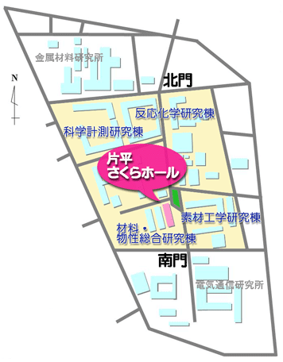 |  |  | 片平キャンパスの北門から入り，そのまま真っ直ぐ南へ進むと， ロータリー右手に見える，レンガ色の建物が「片平さくらホール」となります。  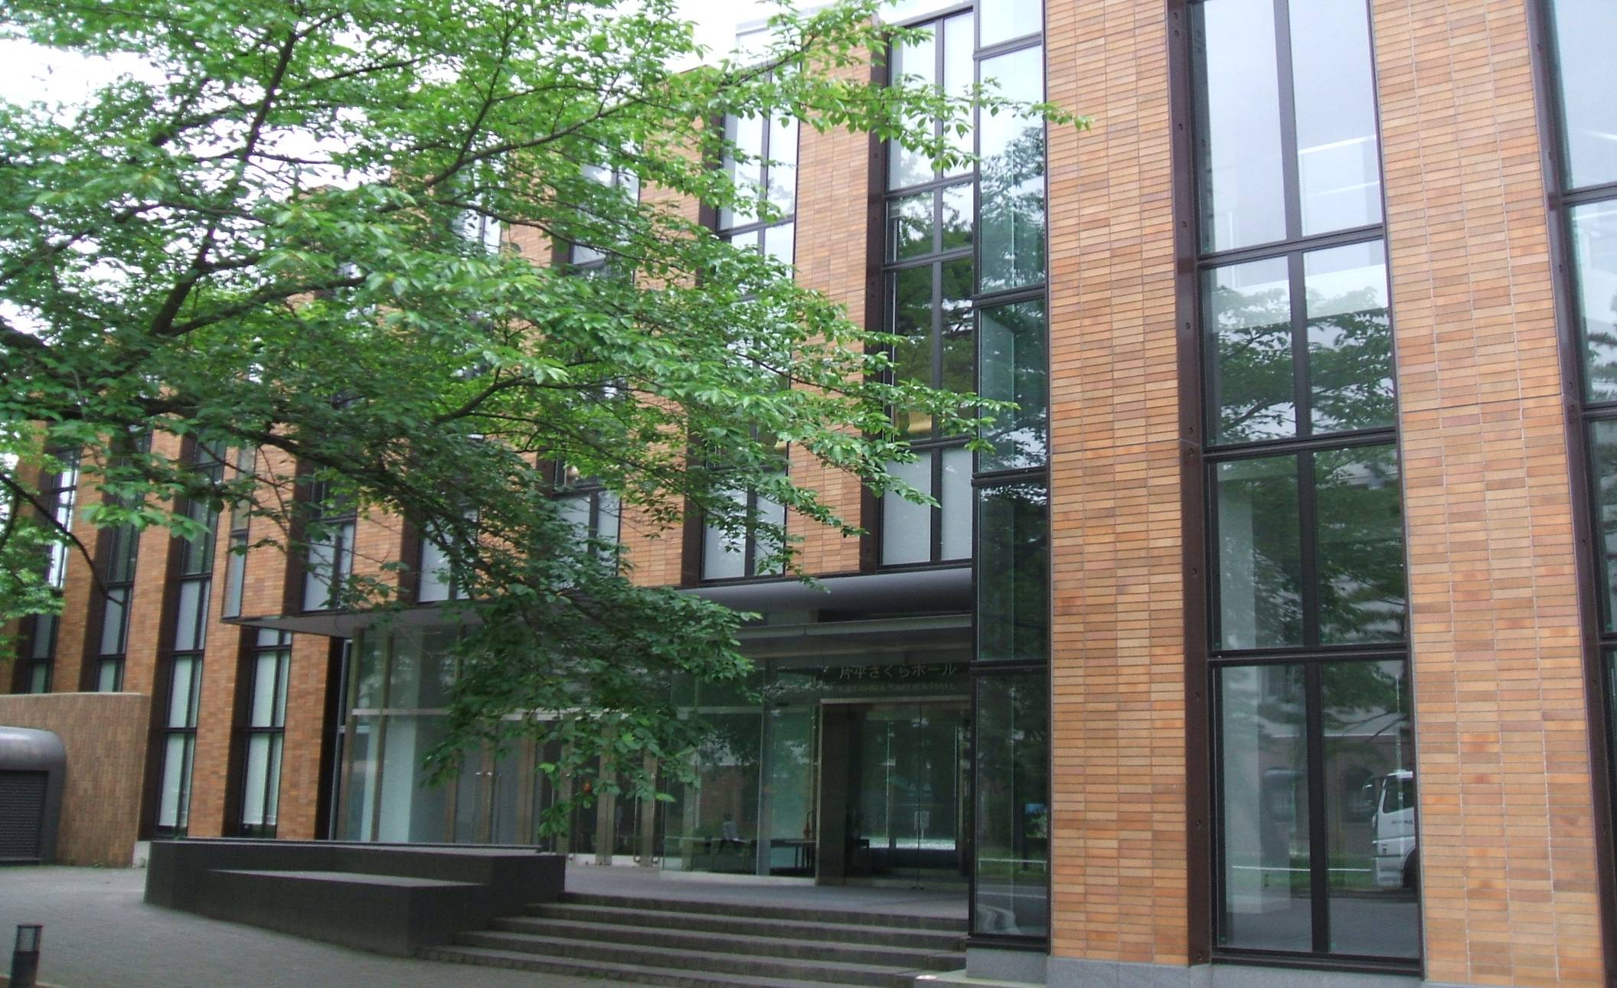
 |  |  | 「片平さくらホール」入口
プログラム | １７時００分  １７時００分～  １８時００分～  １９時４５分 | 開会の挨拶 竹井 裕 MEMSパークコンソーシアム事務局長
プログラム | １７時００分  １７時００分～  １８時００分～  １９時４５分 | 情報提供・意見交換・情報交換  東北大学 大学院医工学研究科  生体機械システム医工学講座 教授 芳賀 洋一 氏  テーマ：MEMS技術を用いた医療・福祉デバイス  小さくとも高機能・多機能なデバイスを一括で作製できる MEMS技術をはじめとした微細加工技術利用して，人体に対して計測や診断・治療などの働きかけを行うマイクロデバイスと，その開発について紹介します。
プログラム | １７時００分  １７時００分～  １８時００分～  １９時４５分 | 交流会  閉 会
参加費 | 会員 ： 一口につき１名無料  非会員 ： 一人 ３，０００円 （交流会費含む）
申込方法 | 裏面の「申込書」に所定の事項をご記入いただき，E-mailまたはFAXで下記までお送りください。
お申し込み  お問合わせ | MEMSパークコンソーシアム事務局 （江藤）  ＴＥＬ：０２２－７９５－４２６３ ＦＡＸ：０２２－７９５－６２５９  E-mail：memspc@mems.mech.tohoku.ac.jp  URL：http://www.memspc.jp/

平成 年 月 日

MEMSパークコンソーシアム事務局 あて
E-mail：memspc@mems.mech.tohoku.ac.jp
ＦＡＸ：０２２－７９５－６２５９

第３回 「MEMSPCカフェ」参加申込書

６月２５日（水）までに，本申込書に必要事項をご記入の上，E-mail又はＦＡＸにて，MEMSパークコンソーシアム事務局までご連絡をお願い申し上げます。

団体名
所属部署
氏名
住所 | 〒 -
TEL/FAX | TEL  FAX
E-mail
種別 | 会員（口数： 口） 非会員
備考

ご不明の点は，下記事務局までお問い合わせ願います。

MEMSパークコンソーシアム事務局
〒980-8579 仙台市青葉区荒巻字青葉6-6-01
東北大学大学院工学研究科付属
マイクロ・ナノマシニング研究教育センター内
TEL：022-795-4263 FAX：022-795-6259
E-mail：memspc@mems.mech.tohoku.ac.jp

